微信公众号开发笔记
- 微信公众号验证配置（应用接入API,成为开发者）
- 验证介绍
- 填写第三方服务器URL，和填写token
- 验证服务器地址的有效性、加密、验证流程
b-1.将token、timestamp、nonce三个参数进行字典排序
b-2.将三个参数字符串拼接成一个字符串进行sha1加密
b-3.将加密后的字符与signature对比
- 验证步骤
  - 登录微信公众号管理平台->登录->开发->基本配置
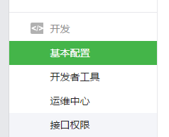
  - 点击修改配置->填写URL(有效的域名或ip地址)->填写token(符合要求的字符串)->随机生成密钥->选择兼容模式
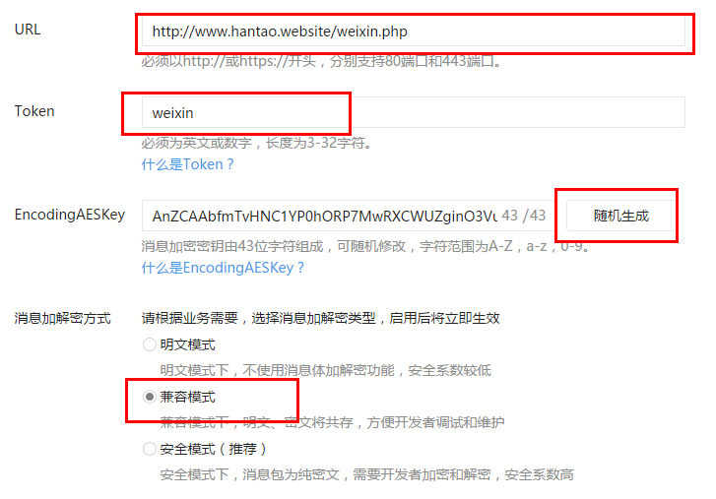
- 验证的脚本
  - 在服务器下编写验证脚本文件名与URL末端文件名相同例如：weixin.php
  - 脚本内容：
<?php
$timestamp = $_GET['timestamp'];
$nonce = $_GET['nonce'];
$token ='weixin';
$signature = $_GET['signature'];
//将token、timestamp、nonce三个参数进行字典排序
$array = array($timestamp,$nonce,$token);
sort($array);
//将三个参数字符串拼接成一个字符串进行sha1加密
$tmpstr = implode('',$array);
$tmpstr = sha1($tmpstr);
//将加密后的字符与signature对比
if($tmpstr == $signature){
echo $_GET['echostr'];
exit;
}
?>
- 提交验证接口
  - 完成以上所有操作就可以进行提交
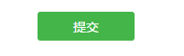
  - 提交成功后就可以开启开发者模式
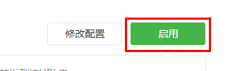
- 微信开发的辅助函数
当我们微信开发时调用API时都要用到post和get请求。
- http-post();
- http-get();
<?php
/**
* 构造http请求，可以是post和get方式
* @param url string 请求路径
* @param post_data json格式的字符串，不传是get方式
* @return http请求结果
*/
private function http_post($url, $post_data = '') {
$curl = curl_init();
curl_setopt($curl, CURLOPT_URL, $url);
curl_setopt($curl, CURLOPT_SSL_VERIFYPEER, FALSE);
curl_setopt($curl, CURLOPT_SSL_VERIFYHOST, FALSE);
curl_setopt($curl, CURLOPT_RETURNTRANSFER, 1);
if ($post_data) {
curl_setopt($curl, CURLOPT_POST, 1);
curl_setopt($curl, CURLOPT_POSTFIELDS, $post_data);
}
$result = curl_exec($curl);
if (curl_errno($curl)) {
return 'Errno' . curl_error($curl);
}
curl_close($curl);
return $result;
}
/**
* GET 请求
* @param string $url
*/
private function http_get($url){
$oCurl = curl_init();
if(stripos($url,"https://")!==FALSE){
curl_setopt($oCurl, CURLOPT_SSL_VERIFYPEER, FALSE);
curl_setopt($oCurl, CURLOPT_SSL_VERIFYHOST, FALSE);
curl_setopt($oCurl, CURLOPT_SSLVERSION, 1); //CURL_SSLVERSION_TLSv1
}
curl_setopt($oCurl, CURLOPT_URL, $url);
curl_setopt($oCurl, CURLOPT_RETURNTRANSFER, 1 );
$sContent = curl_exec($oCurl);
$aStatus = curl_getinfo($oCurl);
curl_close($oCurl);
if(intval($aStatus["http_code"])==200){
return $sContent;
}else{
return false;
}
}
?>
- 获取access_token
  - Access_token说明：
access_token是公众号的全局唯一接口调用凭据，公众号调用各接口时都需使用access_token。开发者需要进行妥善保存。access_token的存储至少要保留512个字符空间。access_token的有效期目前为2个小时，需定时刷新，重复获取将导致上次获取的access_token失效。
  - 获取access_token
公众号可以使用AppID和AppSecret调用本接口来获取access_token。AppID和AppSecret可在微信公众平台官网-开发页中获得（需要已经成为开发者，且帐号没有异常状态）。
http请求方式: GET
https://api.weixin.qq.com/cgi-bin/token?grant_type=client_credential&appid=APPID&secret=APPSECRET

参数 | 是否必须 | 说明
grant_type | 是 | 获取access_token填写client_credential
appid | 是 | 第三方用户唯一凭证
secret | 是 | 第三方用户唯一凭证密钥，即appsecret
正常情况下，微信会返回下述JSON数据包给公众号：
{"access_token":"ACCESS_TOKEN","expires_in":7200}

参数 | 说明
access_token | 获取到的凭证
expires_in | 凭证有效时间，单位：秒
错误时微信会返回错误码等信息，JSON数据包示例如下（该示例为AppID无效错误）:
{"errcode":40013,"errmsg":"invalid appid"}
  - 更新access_token方法：由于access_token有效期仅有2小时，而且获取access_token有次数限制，所以我们要设置一个全局变量来存放access_token，并且每两小时更新一下access_token，我们可以设置一个缓存来存储access_token。
  - 代码//基于CI框架
<?php if ( ! defined('BASEPATH')) exit('No direct script access allowed');
define("APPID", "xxxxxxxxxxxxxxxxxxx");
define("APPSECRET", "xxxxxxxxxxxxxxxxxxx");
private function checkAuth(){
$authname = 'wechat_access_token_'.APPID;
if ($rs = $this->getCache($authname)) {
$this->access_token = $rs;
return $rs;
}

$result = $this->http_get('https://api.weixin.qq.com/cgi-bin/token?grant_type=client_credential&appid='.APPID.'&secret='.APPSECRET);
if ($result)
{
$json = json_decode($result,true);
if (!$json || isset($json['errcode'])) {
$this->errCode = $json['errcode'];
$this->errMsg = $json['errmsg'];
return false;
}
$this->access_token = $json['access_token'];
$expire = $json['expires_in'] ? intval($json['expires_in'])-100 : 3600;
$this->setCache($authname,$this->access_token,$expire);
return $this->access_token;
}
return false;
}

/**
* 重载设置缓存
* @param string $cachename
* @param mixed $value
* @param int $expired
* @return boolean
*/
private function setCache($cachename, $value, $expired) {
return $this->_CI->cache->save($cachename, $value, $expired);
}

/**
* 重载获取缓存
* @param string $cachename
* @return mixed
*/
private function getCache($cachename) {
return $this->_CI->cache->get($cachename);
}

/**
* 重载清除缓存
* @param string $cachename
* @return boolean
*/
private function removeCache($cachename) {
return $this->_CI->cache->delete($cachename);
}
?>

- 消息
  - 接收消息
  - 消息类型
  - 回复消息
  - 关注时回复消息

- 网站授权
- 自定义菜单
- 获取open_id
- 消息模板
- 群发接口
- 微信JS-SDK
  - 绑定域名：
先登录微信公众平台进入“公众号设置”的“功能设置”里填写“JS接口安全域名”。
  - 引入js文件
在需要调用JS接口的页面引入如下JS文件，（支持https）：http://res.wx.qq.com/open/js/jweixin-1.0.0.js
如需使用摇一摇周边功能，请引入 http://res.wx.qq.com/open/js/jweixin-1.1.0.js
  - 通过config接口注入
所有需要使用JS-SDK的页面必须先注入配置信息，否则将无法调用（同一个url仅需调用一次，对于变化url的SPA的web app可在每次url变化时进行调用,目前Android微信客户端不支持pushState的H5新特性，所以使用pushState来实现web app的页面会导致签名失败，此问题会在Android6.2中修复）。
wx.config({
debug: true, // 开启调试模式,调用的所有api的返回值会在客户端alert出来，若要查看传入的参数，可以在pc端打开，参数信息会通过log打出，仅在pc端时才会打印。
appId: '', // 必填，公众号的唯一标识
timestamp: , // 必填，生成签名的时间戳
nonceStr: '', // 必填，生成签名的随机串
signature: '',// 必填，签名，见附录1
jsApiList: [] // 必填，需要使用的JS接口列表，所有JS接口列表见附录2
});

  - 通过ready接口处理成功验证
wx.ready(function(){
// config信息验证后会执行ready方法，所有接口调用都必须在config接口获得结 果之后，config是一个客户端的异步操作，所以如果需要在页面加载时就调用相关接口， 则须把相关接口放在ready函数中调用来确保正确执行。对于用户触发时才调用的接口， 则可以直接调用，不需要放在ready函数中。
});
  - 通过error接口处理失败验证
wx.error(function(res){
// config信息验证失败会执行error函数，如签名过期导致验证失败，具体错误信 息可以打开config的debug模式查看，也可以在返回的res参数中查看，对于SPA可以 在这里更新签名。
});

- 生成二维码接口
- 微信支付
- 第三方登录

准备工作
网站应用微信登录是基于OAuth2.0协议标准构建的微信OAuth2.0授权登录系统。
在进行微信OAuth2.在进行微信OAuth2.0授权登录接入之前，在微信开放平台注册开发者帐号，并拥有一个已审核通过的网站应用，并获得相应的AppID和AppSecret，申请微信登录且通过审核后，可开始接入流程。

授权流程说明
微信OAuth2.0授权登录让微信用户使用微信身份安全登录第三方应用或网站，在微信用户授权登录已接入微信OAuth2.0的第三方应用后，第三方可以获取到用户的接口调用凭证（access_token），通过access_token可以进行微信开放平台授权关系接口调用，从而可实现获取微信用户基本开放信息和帮助用户实现基础开放功能等。
微信OAuth2.0授权登录目前支持authorization_code模式，适用于拥有server端的应用授权。该模式整体流程为：
1. 第三方发起微信授权登录请求，微信用户允许授权第三方应用后，微信会拉起应用或重定向到第三方网站，并且带上授权临时票据code参数；
2. 通过code参数加上AppID和AppSecret等，通过API换取access_token；
3. 通过access_token进行接口调用，获取用户基本数据资源或帮助用户实现基本操作。

获取access_token时序图：
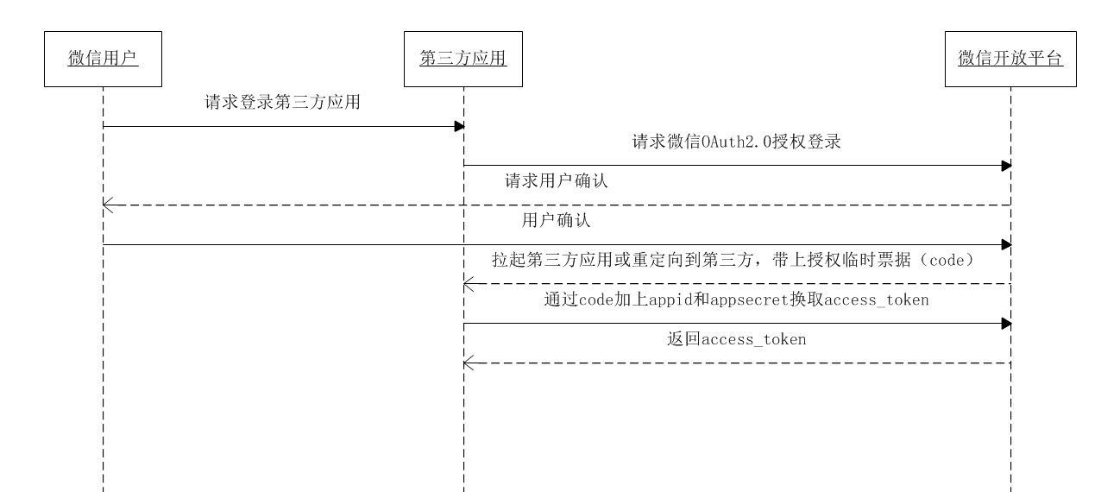

第一步：请求CODE
第三方使用网站应用授权登录前请注意已获取相应网页授权作用域（scope=snsapi_login），则可以通过在PC端打开以下链接：
https://open.weixin.qq.com/connect/qrconnect?appid=APPID&redirect_uri=REDIRECT_URI&response_type=code&scope=SCOPE&state=STATE#wechat_redirect
若提示“该链接无法访问”，请检查参数是否填写错误，如redirect_uri的域名与审核时填写的授权域名不一致或scope不为snsapi_login。

参数说明
参数 | 是否必须 | 说明
appid | 是 | 应用唯一标识
redirect_uri | 是 | 重定向地址，需要进行UrlEncode
response_type | 是 | 填code
scope | 是 | 应用授权作用域，拥有多个作用域用逗号（,）分隔，网页应用目前仅填写snsapi_login即可
state | 否 | 用于保持请求和回调的状态，授权请求后原样带回给第三方。该参数可用于防止csrf攻击（跨站请求伪造攻击），建议第三方带上该参数，可设置为简单的随机数加session进行校验

返回说明
用户允许授权后，将会重定向到redirect_uri的网址上，并且带上code和state参数
redirect_uri?code=CODE&state=STATE
若用户禁止授权，则重定向后不会带上code参数，仅会带上state参数
redirect_uri?state=STATE

请求示例
登录一号店网站应用
https://passport.yhd.com/wechat/login.do
打开后，一号店会生成state参数，跳转到
https://open.weixin.qq.com/connect/qrconnect?appid=wxbdc5610cc59c1631&redirect_uri=https%3A%2F%2Fpassport.yhd.com%2Fwechat%2Fcallback.do&response_type=code&scope=snsapi_login&state=3d6be0a4035d839573b04816624a415e#wechat_redirect
微信用户使用微信扫描二维码并且确认登录后，PC端会跳转到
https://passport.yhd.com/wechat/callback.do?code=CODE&state=3d6be0a4035d839573b04816624a415e
为了满足网站更定制化的需求，我们还提供了第二种获取code的方式，支持网站将微信登录二维码内嵌到自己页面中，用户使用微信扫码授权后通过JS将code返回给网站。
JS微信登录主要用途：网站希望用户在网站内就能完成登录，无需跳转到微信域下登录后再返回，提升微信登录的流畅性与成功率。 网站内嵌二维码微信登录JS实现办法：

步骤1：在页面中先引入如下JS文件（支持https）：
<script src="http://res.wx.qq.com/connect/zh_CN/htmledition/js/wxLogin.js"></script>

步骤2：在需要使用微信登录的地方实例以下JS对象：
ar obj = new WxLogin({
id:"login_container",
appid: "",
scope: "",
redirect_uri: "",
state: "",
style: "",
href: ""
});

参数说明
参数 | 是否必须 | 说明
id | 是 | 第三方页面显示二维码的容器id
appid | 是 | 应用唯一标识，在微信开放平台提交应用审核通过后获得
scope | 是 | 应用授权作用域，拥有多个作用域用逗号（,）分隔，网页应用目前仅填写snsapi_login即可
redirect_uri | 是 | 重定向地址，需要进行UrlEncode
state | 否 | 用于保持请求和回调的状态，授权请求后原样带回给第三方。该参数可用于防止csrf攻击（跨站请求伪造攻击），建议第三方带上该参数，可设置为简单的随机数加session进行校验
style | 否 | 提供"black"、"white"可选，默认为黑色文字描述。详见文档底部FAQ
href | 否 | 自定义样式链接，第三方可根据实际需求覆盖默认样式。详见文档底部FAQ

第二步：通过code获取access_token
通过code获取access_token
https://api.weixin.qq.com/sns/oauth2/access_token?appid=APPID&secret=SECRET&code=CODE&grant_type=authorization_code

参数说明
参数 | 是否必须 | 说明
appid | 是 | 应用唯一标识，在微信开放平台提交应用审核通过后获得
secret | 是 | 应用密钥AppSecret，在微信开放平台提交应用审核通过后获得
code | 是 | 填写第一步获取的code参数
grant_type | 是 | 填authorization_code

返回说明
正确的返回：
{
"access_token":"ACCESS_TOKEN",
"expires_in":7200,
"refresh_token":"REFRESH_TOKEN",
"openid":"OPENID",
"scope":"SCOPE","unionid": "o6_bmasdasdsad6_2sgVt7hMZOPfL"}
参数 | 说明
access_token | 接口调用凭证
expires_in | access_token接口调用凭证超时时间，单位（秒）
refresh_token | 用户刷新access_token
openid | 授权用户唯一标识
scope | 用户授权的作用域，使用逗号（,）分隔
unionid | 当且仅当该网站应用已获得该用户的userinfo授权时，才会出现该字段。
错误返回样例：
{"errcode":40029,"errmsg":"invalid code"}

刷新access_token有效期
access_token是调用授权关系接口的调用凭证，由于access_token有效期（目前为2个小时）较短，当access_token超时后，可以使用refresh_token进行刷新，access_token刷新结果有两种：
1. 若access_token已超时，那么进行refresh_token会获取一个新的access_token，新的超时时间；
2. 若access_token未超时，那么进行refresh_token不会改变access_token，但超时时间会刷新，相当于续期access_token。
refresh_token拥有较长的有效期（30天），当refresh_token失效的后，需要用户重新授权。

请求方法
获取第一步的code后，请求以下链接进行refresh_token：
https://api.weixin.qq.com/sns/oauth2/refresh_token?appid=APPID&grant_type=refresh_token&refresh_token=REFRESH_TOKEN

参数说明
参数 | 是否必须 | 说明
appid | 是 | 应用唯一标识
grant_type | 是 | 填refresh_token
refresh_token | 是 | 填写通过access_token获取到的refresh_token参数

返回说明
正确的返回：
{
"access_token":"ACCESS_TOKEN",
"expires_in":7200,
"refresh_token":"REFRESH_TOKEN",
"openid":"OPENID",
"scope":"SCOPE"
}
参数 | 说明
access_token | 接口调用凭证
expires_in | access_token接口调用凭证超时时间，单位（秒）
refresh_token | 用户刷新access_token
openid | 授权用户唯一标识
scope | 用户授权的作用域，使用逗号（,）分隔
错误返回样例：
{"errcode":40030,"errmsg":"invalid refresh_token"}

注意：
1、Appsecret 是应用接口使用密钥，泄漏后将可能导致应用数据泄漏、应用的用户数据泄漏等高风险后果；存储在客户端，极有可能被恶意窃取（如反编译获取Appsecret）；
2、access_token 为用户授权第三方应用发起接口调用的凭证（相当于用户登录态），存储在客户端，可能出现恶意获取access_token 后导致的用户数据泄漏、用户微信相关接口功能被恶意发起等行为；
3、refresh_token 为用户授权第三方应用的长效凭证，仅用于刷新access_token，但泄漏后相当于access_token 泄漏，风险同上。

建议将secret、用户数据（如access_token）放在App云端服务器，由云端中转接口调用请求。

第三步：通过access_token调用接口
获取access_token后，进行接口调用，有以下前提：
1. access_token有效且未超时；
2. 微信用户已授权给第三方应用帐号相应接口作用域（scope）。
对于接口作用域（scope），能调用的接口有以下：
授权作用域（scope） | 接口 | 接口说明
snsapi_base | /sns/oauth2/access_token | 通过code换取access_token、refresh_token和已授权scope
snsapi_base | /sns/oauth2/refresh_token | 刷新或续期access_token使用
snsapi_base | /sns/auth | 检查access_token有效性
snsapi_userinfo | /sns/userinfo | 获取用户个人信息
其中snsapi_base属于基础接口，若应用已拥有其它scope权限，则默认拥有snsapi_base的权限。使用snsapi_base可以让移动端网页授权绕过跳转授权登录页请求用户授权的动作，直接跳转第三方网页带上授权临时票据（code），但会使得用户已授权作用域（scope）仅为snsapi_base，从而导致无法获取到需要用户授权才允许获得的数据和基础功能。

通过code获取access_token

接口说明
通过code获取access_token的接口。

请求说明
http请求方式: GET
https://api.weixin.qq.com/sns/oauth2/access_token?appid=APPID&secret=SECRET&code=CODE&grant_type=authorization_code

参数说明
参数 | 是否必须 | 说明
appid | 是 | 应用唯一标识，在微信开放平台提交应用审核通过后获得
secret | 是 | 应用密钥AppSecret，在微信开放平台提交应用审核通过后获得
code | 是 | 填写第一步获取的code参数
grant_type | 是 | 填authorization_code

返回说明
正确的返回：
{
"access_token":"ACCESS_TOKEN",
"expires_in":7200,
"refresh_token":"REFRESH_TOKEN",
"openid":"OPENID",
"scope":"SCOPE"
}
参数 | 说明
access_token | 接口调用凭证
expires_in | access_token接口调用凭证超时时间，单位（秒）
refresh_token | 用户刷新access_token
openid | 授权用户唯一标识
scope | 用户授权的作用域，使用逗号（,）分隔
错误返回样例：
{
"errcode":40029,"errmsg":"invalid code"
}

刷新或续期access_token使用

接口说明
access_token是调用授权关系接口的调用凭证，由于access_token有效期（目前为2个小时）较短，当access_token超时后，可以使用refresh_token进行刷新，access_token刷新结果有两种：
1. 若access_token已超时，那么进行refresh_token会获取一个新的access_token，新的超时时间；
2.若access_token未超时，那么进行refresh_token不会改变access_token，但超时时间会刷新，相当于续期access_token。
refresh_token拥有较长的有效期（30天），当refresh_token失效的后，需要用户重新授权，所以，请开发者在refresh_token即将过期时（如第29天时），进行定时的自动刷新并保存好它。

请求方法
使用/sns/oauth2/access_token接口获取到的refresh_token进行以下接口调用：
http请求方式: GET
https://api.weixin.qq.com/sns/oauth2/refresh_token?appid=APPID&grant_type=refresh_token&refresh_token=REFRESH_TOKEN

参数说明
参数 | 是否必须 | 说明
appid | 是 | 应用唯一标识
grant_type | 是 | 填refresh_token
refresh_token | 是 | 填写通过access_token获取到的refresh_token参数

返回说明
正确的返回：
{
"access_token":"ACCESS_TOKEN",
"expires_in":7200,
"refresh_token":"REFRESH_TOKEN",
"openid":"OPENID",
"scope":"SCOPE"
}
参数 | 说明
access_token | 接口调用凭证
expires_in | access_token接口调用凭证超时时间，单位（秒）
refresh_token | 用户刷新access_token
openid | 授权用户唯一标识
scope | 用户授权的作用域，使用逗号（,）分隔
错误返回样例：
{
"errcode":40030,"errmsg":"invalid refresh_token"
}

接口说明
检验授权凭证（access_token）是否有效

请求说明
http请求方式: GET
https://api.weixin.qq.com/sns/auth?access_token=ACCESS_TOKEN&openid=OPENID

参数说明
参数 | 是否必须 | 说明
access_token | 是 | 调用接口凭证
openid | 是 | 普通用户标识，对该公众帐号唯一

返回说明
正确的Json返回结果：
{
"errcode":0,"errmsg":"ok"
}
错误的Json返回示例:
{
"errcode":40003,"errmsg":"invalid openid"
}

获取用户个人信息（UnionID机制）

接口说明
此接口用于获取用户个人信息。开发者可通过OpenID来获取用户基本信息。特别需要注意的是，如果开发者拥有多个移动应用、网站应用和公众帐号，可通过获取用户基本信息中的unionid来区分用户的唯一性，因为只要是同一个微信开放平台帐号下的移动应用、网站应用和公众帐号，用户的unionid是唯一的。换句话说，同一用户，对同一个微信开放平台下的不同应用，unionid是相同的。请注意，在用户修改微信头像后，旧的微信头像URL将会失效，因此开发者应该自己在获取用户信息后，将头像图片保存下来，避免微信头像URL失效后的异常情况。

请求说明
http请求方式: GET
https://api.weixin.qq.com/sns/userinfo?access_token=ACCESS_TOKEN&openid=OPENID

参数说明
参数 | 是否必须 | 说明
access_token | 是 | 调用凭证
openid | 是 | 普通用户的标识，对当前开发者帐号唯一
lang | 否 | 国家地区语言版本，zh_CN 简体，zh_TW 繁体，en 英语，默认为zh-CN

返回说明
正确的Json返回结果：
{
"openid":"OPENID",
"nickname":"NICKNAME",
"sex":1,
"province":"PROVINCE",
"city":"CITY",
"country":"COUNTRY",
"headimgurl": "http://wx.qlogo.cn/mmopen/g3MonUZtNHkdmzicIlibx6iaFqAc56vxLSUfpb6n5WKSYVY0ChQKkiaJSgQ1dZuTOgvLLrhJbERQQ4eMsv84eavHiaiceqxibJxCfHe/0",
"privilege":[
"PRIVILEGE1",
"PRIVILEGE2"
],
"unionid": " o6_bmasdasdsad6_2sgVt7hMZOPfL"
}
参数 | 说明
openid | 普通用户的标识，对当前开发者帐号唯一
nickname | 普通用户昵称
sex | 普通用户性别，1为男性，2为女性
province | 普通用户个人资料填写的省份
city | 普通用户个人资料填写的城市
country | 国家，如中国为CN
headimgurl | 用户头像，最后一个数值代表正方形头像大小（有0、46、64、96、132数值可选，0代表640*640正方形头像），用户没有头像时该项为空
privilege | 用户特权信息，json数组，如微信沃卡用户为（chinaunicom）
unionid | 用户统一标识。针对一个微信开放平台帐号下的应用，同一用户的unionid是唯一的。
建议：
开发者最好保存用户unionID信息，以便以后在不同应用中进行用户信息互通。
错误的Json返回示例:
{
"errcode":40003,"errmsg":"invalid openid"
}

调用频率限制
接口名 | 频率限制
通过code换取access_token | 1万/分钟
刷新access_token | 5万/分钟
获取用户基本信息 | 5万/分钟

- 分享
- 客服管理
- 上传素材

